**ФОРМАЛЬНАЯ КОМПОЗИЦИЯ**

Распределение элементов изображения на плоскости в случайном, основанном на интуиции художника, порядке, составляют определенную композицию.

Сугубо формальное соотношение форм, также подчинено определенным правилам и имеет свои признаки.

**Три основных признака формальной композиции:** единство, соподчинение, равновесие.

**ЕДИНСТВО**



**Единство** – условие композиционного построения, его основной признак. Если изображение или предмет целиком охватываются взглядом как единое целое, не распадается на отдельные самостоятельные части, то налицо целостность как первый признак композиции.

Целостность не рассматривается буквально как некий спаянный монолит, между элементами композиции могут быть промежутки, пробелы, но все-таки взаимосвязь логическая, смысловая или сюжетная зрительно выделяет изображение или предмет из окружающего пространства.

Целостность может быть в компоновке картины по отношению к раме, а может быть внутри изображения. Целостная композиция не должна распадаться на отдельные случайные пятна.

Единства в композиции можно добиться многими способами:

* совмещением пластических и колористических характеристик,
* установлением соподчиненности объектов,
* соблюдением пропорций и т. д.

Сложно найти целостность в композиции, построенной на контрастном сочетании элементов. Различие может быть, к примеру, а их величине, а сходство, которое их объединяет — в расположении или цвете. Единство, основывающееся только на равных, простых элементах – скучно и монотонно. Добиться единства в композиции также можно группировкой вокруг главного центра, уменьшения количества элементов, нюансировкой, членения и т.д. Однако нужно следить, чтобы это не привело к упрощению композиции.

**СОПОДЧИНЕНИЕ**

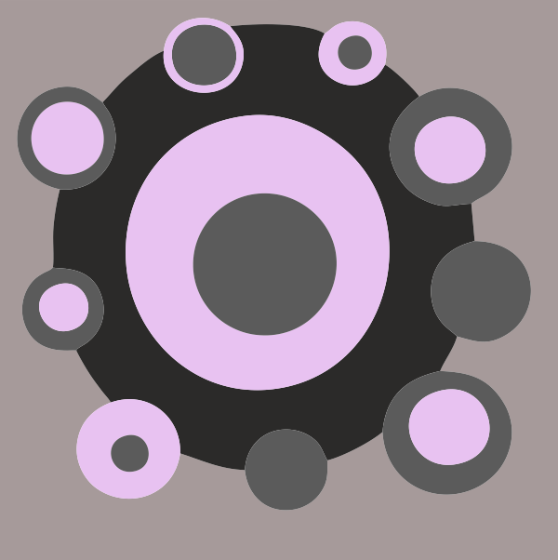

**Соподчинение** – наличие доминанты или, другими словами, подчиненность второстепенного главному. Обычно главный элемент композиции сразу бросается в глаза, именно ему, главному, служат все другие второстепенные элементы, оттеняя, выделяя или направляя взгляд при рассматривании произведения. Это смысловой центр композиции. Центр, фокус в композиции, ее главный элемент может быть и на ближнем плане, и на дальнем, может оказаться на периферии или в прямом смысле в середине картины, главное, что второстепенные элементы подводят взгляд к кульминации изображения, в свою очередь соподчиняясь между собой.

Доминанта может состоять из нескольких элементов или одного большого, это также может быть свободным пространством — композиционная пауза.

Выделить композиционный центр можно различными способами:

* выделить один из элементов цветом. При этом по другим свойствам элемент должен быть неизменным;
* выделить элемент контрастно, например, формой, размером и т.д;
* заполненностью пространства или наоборот пустотой (композиционная пауза).

Возможны две доминанты, но одна из них должна быть ведущей, чтобы избежать неопределенности. Композиционный центр всегда располагается в активной части, то есть ближе к геометрическому центру композиции.

**РАВНОВЕСИЕ**



**Равновесие** — это расположение элементов композиции, в которой каждый элемент находится в устойчивом положении. Равновесие композиции по определению связано с симметрией, но симметричная композиция имеет качество уравновешенности изначально, как данность. Симметрия всегда уравновешенна, а равновесие не всегда симметрично. Мы рассматриваем композицию, где элементы расположены без оси или центра симметрии, где все строится по принципу художественной интуиции в конкретной ситуации.

Уравновесить композицию может пустое поле или одна точка, поставленная в определенном месте картины. Тональная и цветовая составляющая левой и правой части должны быть равными по количеству. Если в одной части больше контрастных пятен, необходимо усилить контрастные отношения в другой части, либо ослабить в первой. Можно также изменить очертания предметов, увеличив периметр контрастных отношений.

Чтобы добиться равновесия в композиции важны форма, направление, место расположения элементов.

В динамичных композициях уравновешенности нужно уделять особое внимание, так как художественная задача в таких композициях состоит как раз в нарушении равновесия. В произведениях искусства самая асимметричная, динамичная композиция всегда скрупулезно уравновешена. Неуравновешенная композиция производит впечатление неопределенности и случайности.